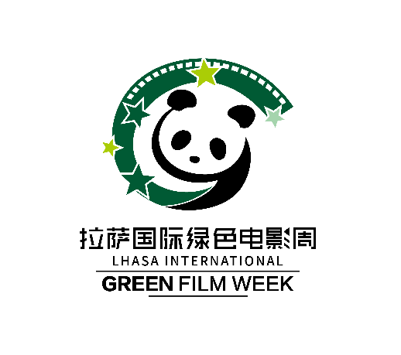
2019拉萨国际绿色电影周影片报名表

一、收件信息
请在信封填写 “2019拉萨国际绿色电影周”，并邮寄纸质版文件至电影周组委会，或将报名表签字、盖章后将扫描件发送至组委会邮箱。
电影周组委会收件信息如下：
收 件 人：国际绿色电影周组委会
收件地址：北京市朝阳区酒仙桥路2号798艺术区B区B01（近红石广场）
邮 编：100015
电 话：+86-010-5762 3064
邮 箱: animalandnature@outlook.com

二、报名费
无报名费

三、截止日期
2019年5月30日

四、参选资格
（一）影片必须在2017年1月1日以后完成
（二）影片从未参加过国际绿色电影周

五、参选要求
（一）报名表
1、影片简介（150-500字）
2、导演简介和拍摄作品单
3、演职人员表
4、导演声明
5、电影公映许可证复印件
6、电视台播出证明
（二）影片 DVD 或者文件 (avi、 mov 等格式) DVD 必须标明以下的信息：
1、片名（中文和英文译名）
2、制片公司
3、公司地址
4、联系电话
5、导演姓名
6、片长
（三）至少有三张影片的剧照 (300 dpi 像素以上)
（四）影片宣传海报源文件（300 dpi 像素以上）
（五）导演的个人照片 (300 dpi 像素以上)
（六）影片的脚本
（七）影片片段（3-5分钟影片精彩镜头片段）
（八）其他宣传材料 (音频、相关新闻报道、导演手记等) (非必须)
（九）报名表和影片必须在2019年5月 30号之前，通过快递或电子邮箱提交至电影周组委会。

谢谢您将您的作品选送到我们电影周！

请认真填写以下表格
您的影片在国际绿色电影周上的放映属于：
（在选项前的格子里划勾“√”）
□ 世界首映 | □ 亚洲首映
□ 中国首映
参展影片信息
中文片名：
英文片名：
原产国：
影片完成日期：
影片时长： 分钟
原始语言： □无对白
字幕语言：
该影片参加过的电影周（节）：

获奖经历：

影片简介（150-500 字）

导演声明
我在此声明我同意授权国际绿色电影周放映我的影片“ ”（请填写影片名称）。该影片中所包含的任何有版权的材料可以被法律准许使用。我同意电影周有权使用我影片中的一些部分（不超过 3分钟）及提供的影片剧照来用于国际绿色电影周的宣传与推广。

影片技术信息（在选项前的格子里划勾“√”）
提交格式
□ File (mov or avi) □ Upload □ DVD □ Link □ Other.
拍摄格式
□ 35mm □ Beta SP □ Digi-beta □ DV 6mm □ HD Cam
□ Blu-ray □ DCP □ Other:
屏幕比例
□ 1.33 □ 1.66 □ 1.85 □ 2.35 □ Other.
□ 4:3 □ 4:3(宽银幕式) □ 16:9
声音
单声道 □杜比 A(立体声) □ 杜比光谱录制 □ 数字立体声 □ Other.
色彩
□彩色 □ 黑白 □ 混合
演职表
导演：
电话：
地址：
传真：
邮箱：
个人简介（300字以内）：

代表作：

制片人： 编剧：
摄像： 剪辑：
美术设计： 音乐：
配音：
发行单位：
电话：
邮箱：

影片制作公司/独立制作人
公司名称：
电话： 传真：
邮箱：
地址：
联系人：
电话： 手机： 邮箱：
出品单位：
电话： 传真：
邮箱： 地址：
联系人：
电话： 手机： 邮箱：
许可事项
组委会将在电影周期间及全年展开系列展映活动，因此我们需要您的许可去做以下的事情：
- 许可参选影片可以在与电影周共同合作的播放场地进行公益放映，不与电影周组委会收取任何费用。
- 许可参选影片允许播放给合作代表、潜在买家、新闻记者、专家和电影周其他受邀人群；在电影周期间所有的参选影片可以在电影周的视频库里免费观看。
- 许可电影周将该影片的所有数据收录在组委会的动物与自然的影片数据库中。
- 许可电影周使用影片 10%的片段（不超过 3 分钟）用在社交媒体、网路、手机媒体、潜在的电视媒体和剧院等地进行电影周的宣传与推广。
- 许可参选影片在电影周期间参公众展映（若因影院需收取展映费用，而采用收费展映形式时，则在扣除影院费用和展映运营成本后，收入的剩余部分收入将返还版权方。）
- 许可参选影片参加国际绿色电影周在中国的社区、中学以及大学举办的非盈利以文化或者教育为目的的巡展活动。此类巡展活动为公共服务活动，不向观影人群收取任何费用。
- 许可由国际绿色电影周组委会代理参选影片在中国进行播放版权的交易活动（具体事宜可根据需求另行签订代理发行协议）。
我完全同意和接受所有国际绿色电影周的规则条例以及报名表里的内容。
签名：

日期： 年 月 日
（请打印以上所有表格，并手写签名）

